1. 程式在budgr(第r次外圈預算)計算差異：

舊程式算完後才取無條件進位(ceil)

新程式先取無條件進位後才計算

EX: r=1 old : ceil(500000*1.1^r)=500000

new : 500000*ceil(1.1^r) = 100000

OLD：

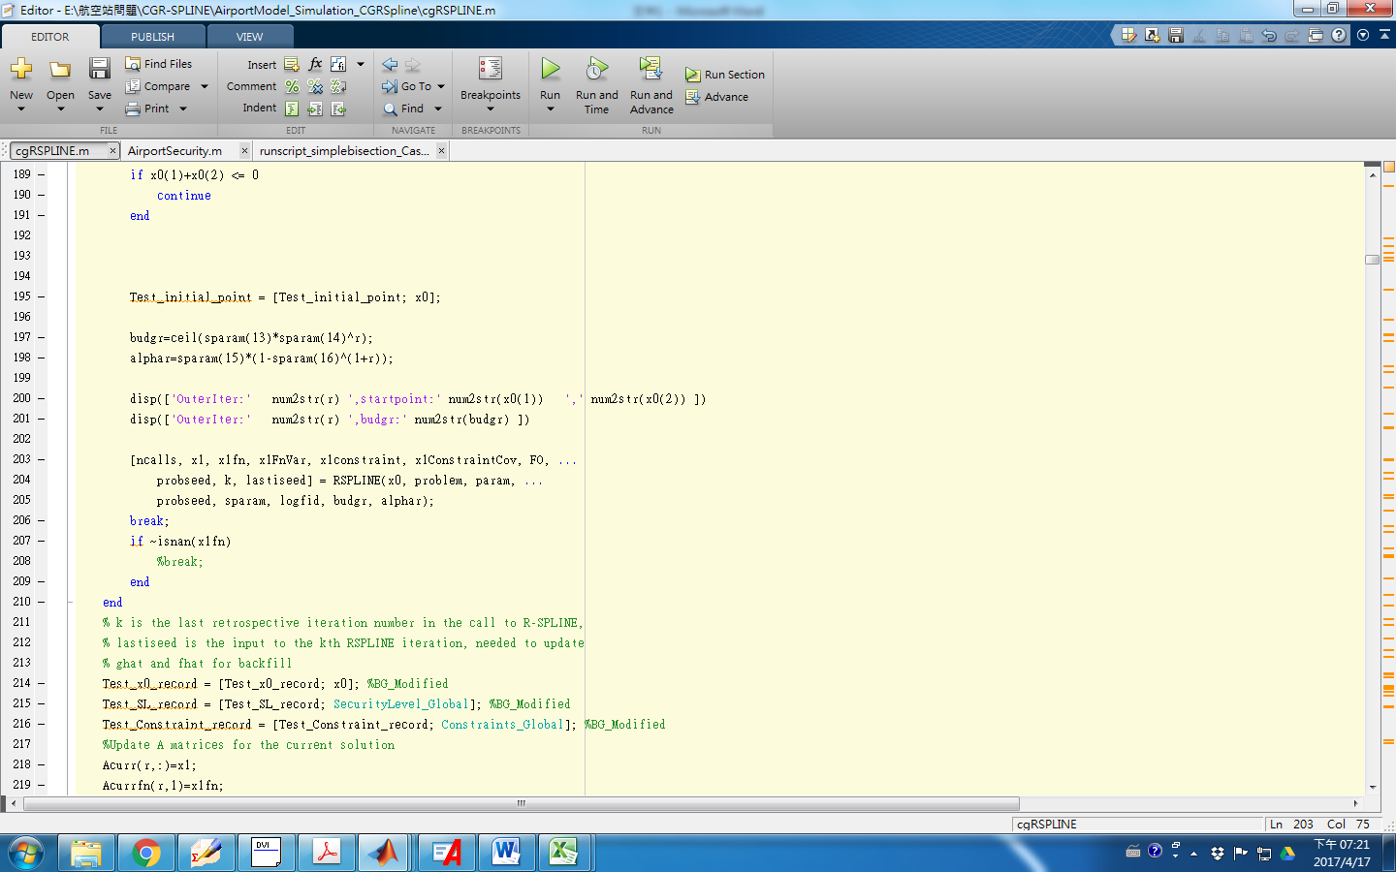

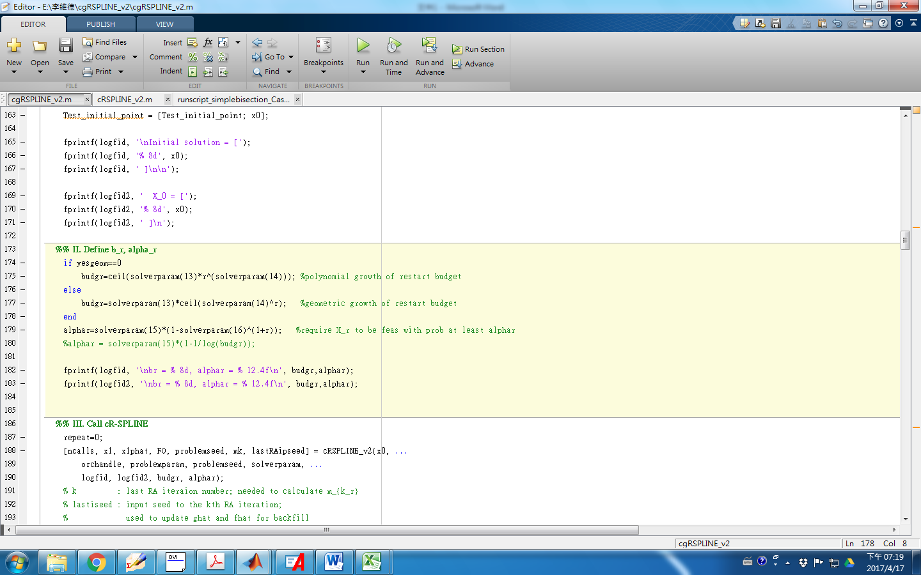NEW ：

1. 新程式多了TSF 副程式

用於three stage flowline 問題 ，得到真實目標值

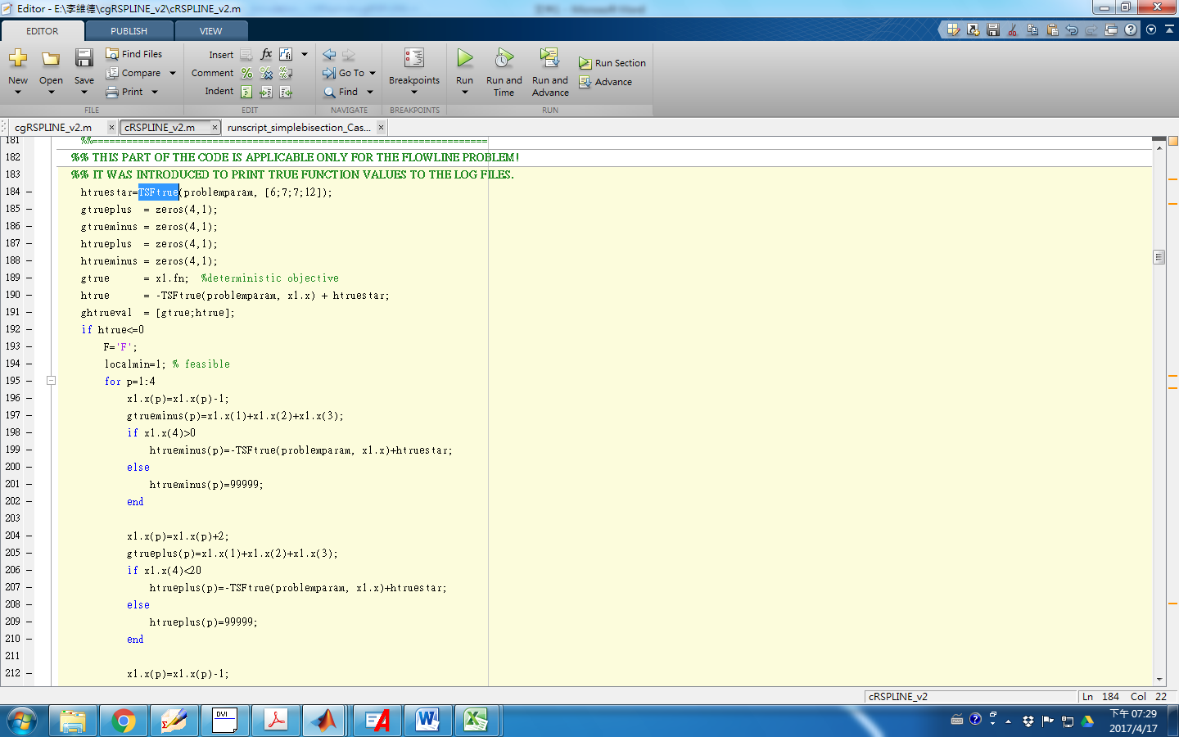

1. 更新delta 問題 ：

舊程式在每個內圈結束後更新delta，用於下次內圈

新程式在每次call oracle 後就更新delta(326行) ，以新的delta計算寬容值(328行)

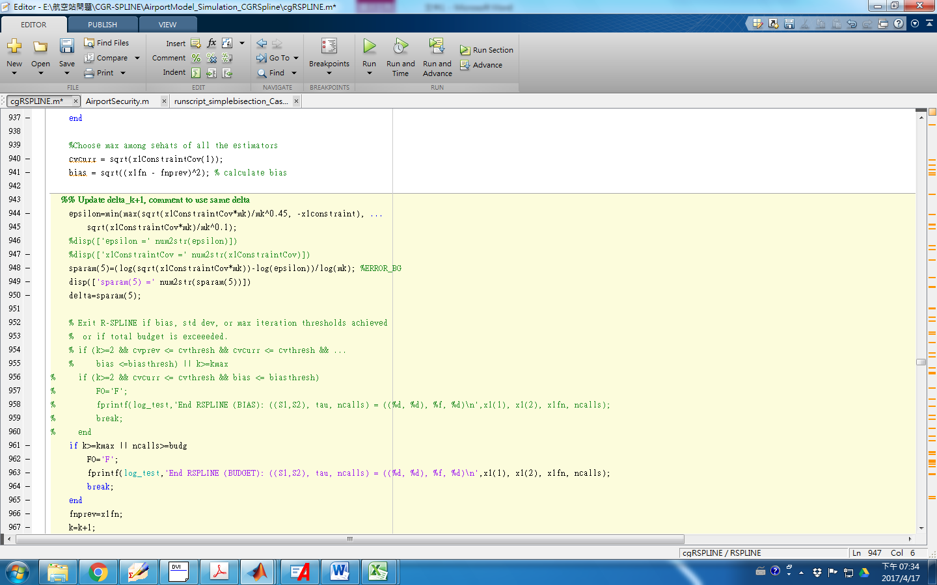OLD：

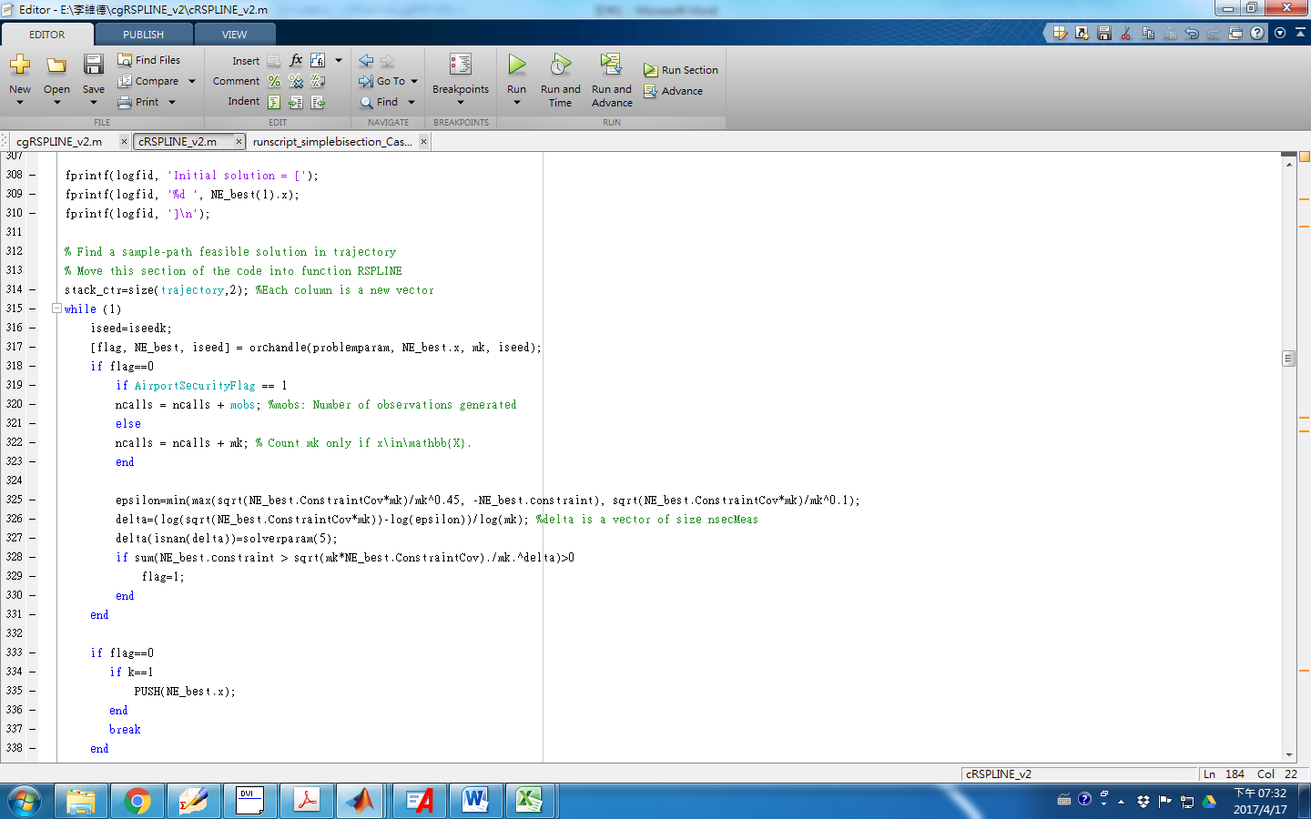

NEW：

1. Backtrack(當外圈最終解其為真實可行解機率小於alpha_r時，以Backtrack 副程式拿找可行解機率大於alpha_r之解)

舊程式：在N1 neighbor中尋找

新程式：在trajectory(舊程式的stack)中尋找

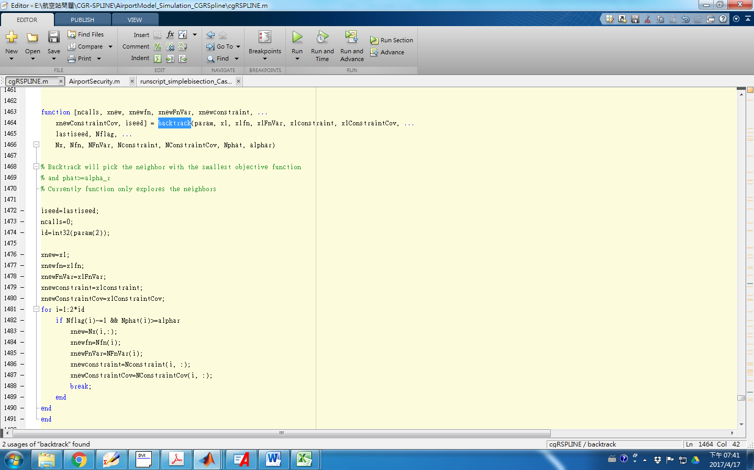OLD

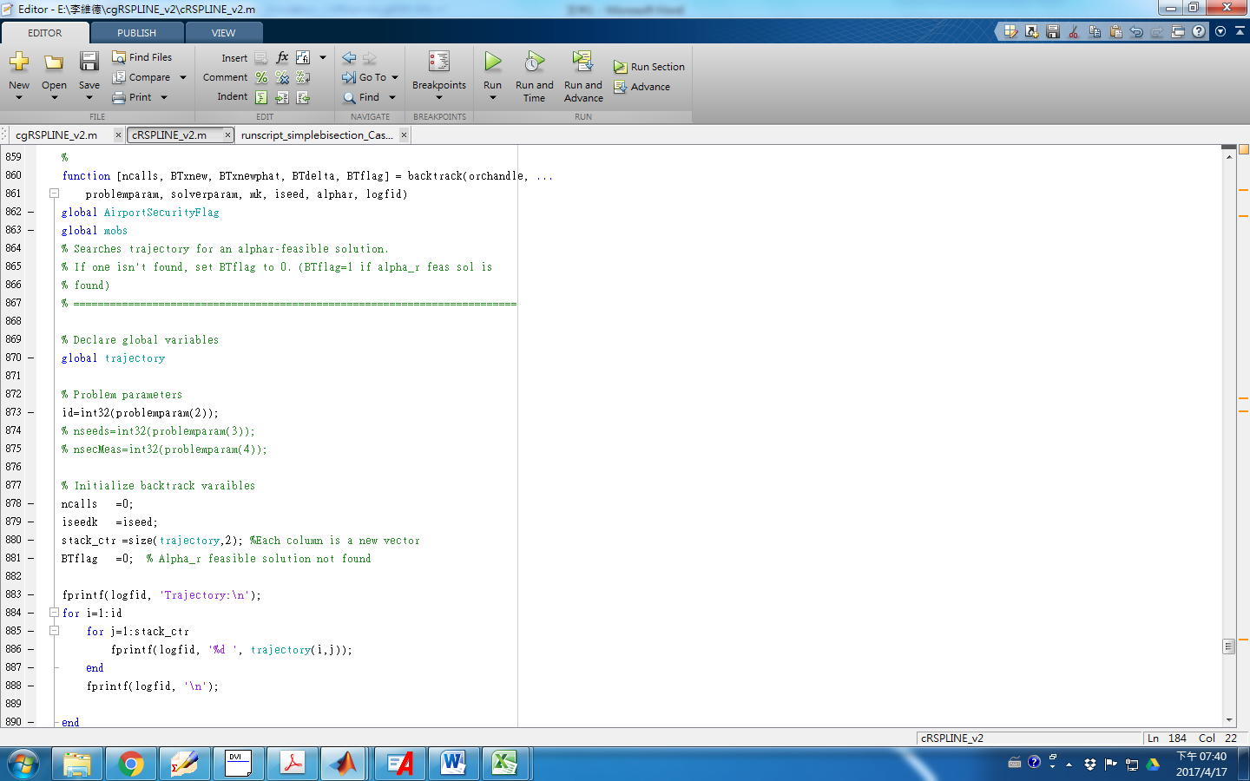NEW：

5. trajectory(舊程式的stack)之問題 ，有bug

958行應該加入 rows這個用法，原來給的新程式沒有寫rows，使用上會出現問題

